НАЦІОНАЛЬНИЙ ТЕХНІЧНИЙ УНІВЕРСИТЕТ УКРАЇНИ

“КИЇВСЬКИЙ ПОЛІТЕХНІЧНИЙ ІНСТИТУТ ІМЕНІ ІГОРЯ СІКОРСЬКОГО”

Факультет інформатики та обчислювальної техніки

Кафедра обчислювальної техніки

Лабораторна робота №3

з дисципліни

“Програмування мобільних систем”

Виконав:

студент групи ІО-81

ЗК ІО-8118

Лялін Ігор

Київ 2021

**(8118%6)+1 = Варіант 1**



**Скріншоти роботи програм**

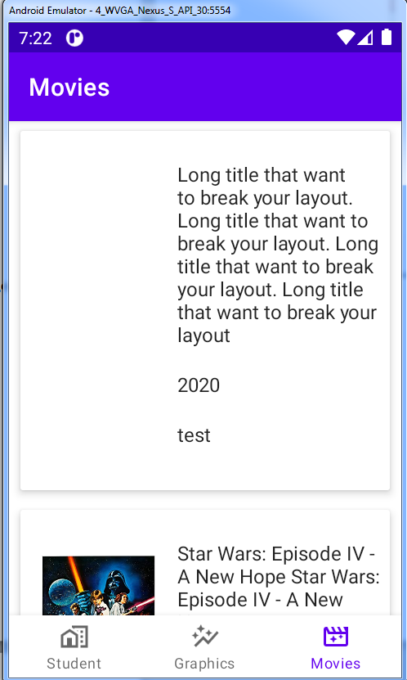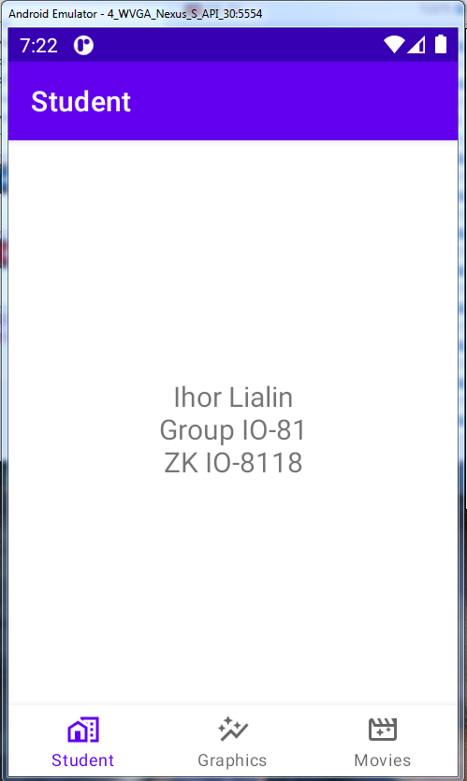

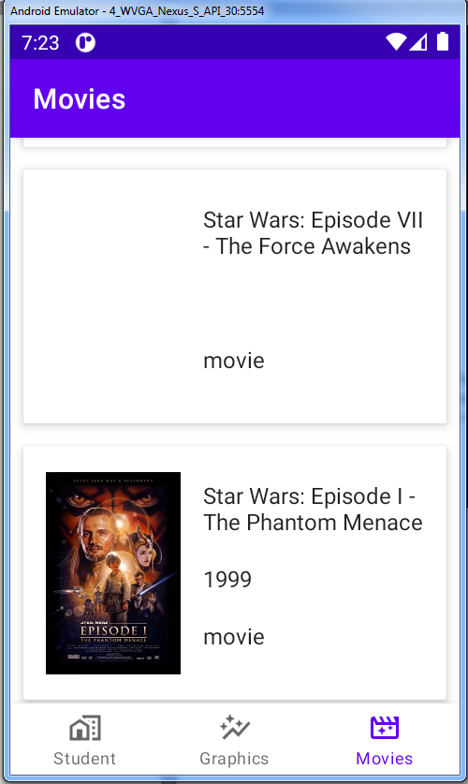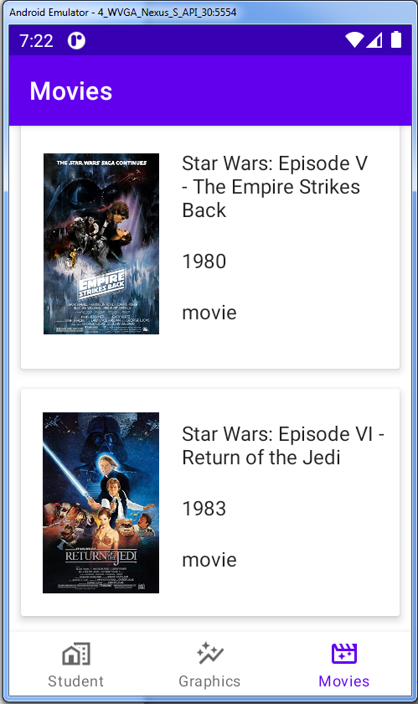

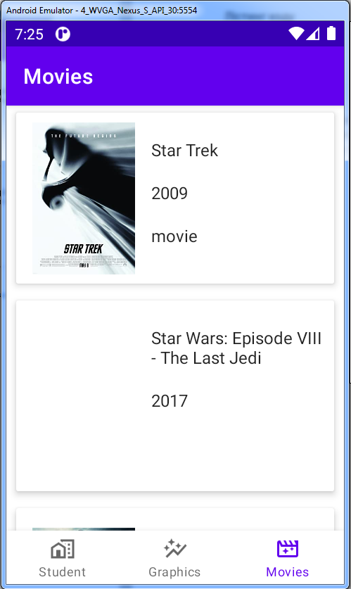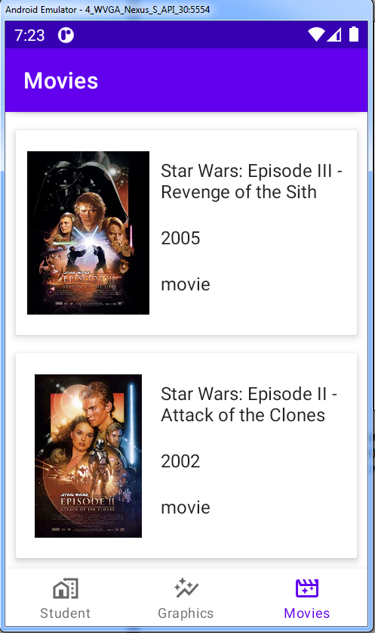

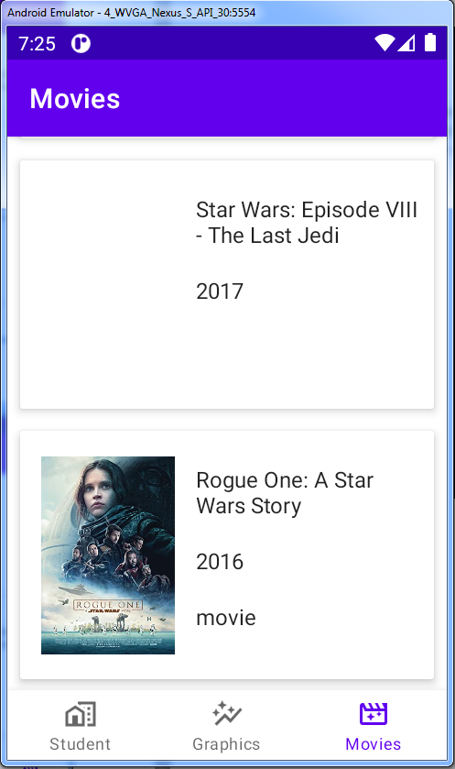

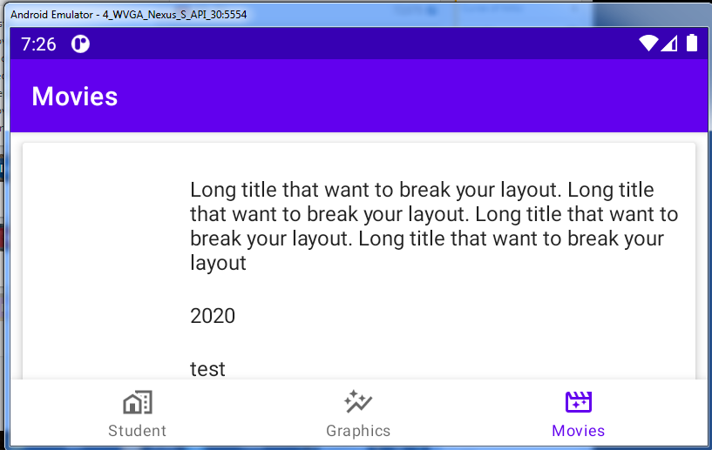

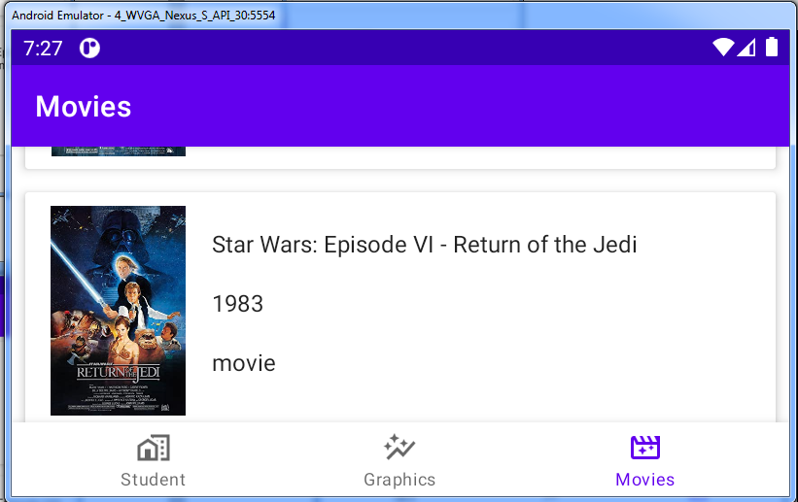

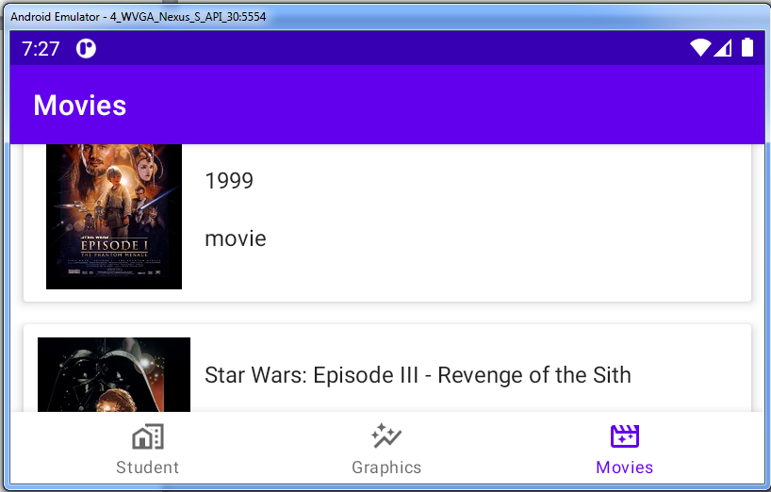

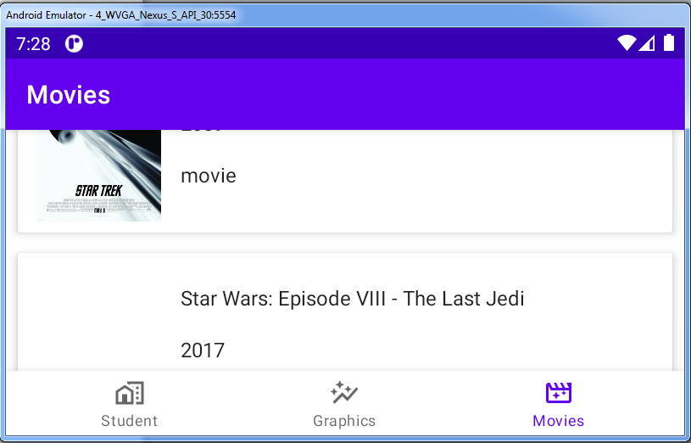

**Лістинг коду**

RecyclerViewAdapter.kt

package ua.kpi.comsys.io8118.ui.movieList  
  
import android.content.Context  
import android.view.LayoutInflater  
import android.view.View  
import android.view.ViewGroup  
import android.widget.ImageView  
import android.widget.TextView  
import androidx.recyclerview.widget.RecyclerView  
import ua.kpi.comsys.io8118.R  
  
class RecyclerViewAdapter(  
 private val context: Context,  
 private val values: List<Search>  
) : RecyclerView.Adapter<RecyclerViewAdapter.ViewHolder>() {  
  
 override fun onCreateViewHolder(parent: ViewGroup, viewType: Int): ViewHolder {  
 val view = LayoutInflater.from(parent.*context*)  
 .inflate(R.layout.*fragment_movie*, parent, false)  
 return ViewHolder(view)  
 }  
  
 override fun onBindViewHolder(holder: ViewHolder, position: Int) {  
 val item = values[position]  
 holder.title.*text* = item.title + "\n"  
 holder.year.*text* = item.year + "\n"  
 holder.type.*text* = item.type + "\n"  
 if (item.poster != null && item.poster!!.*isNotEmpty*()) {  
 val drawable = context.*resources*.getIdentifier(  
 item.poster!!.*replace*(".jpg", ""), "drawable",  
 context.*packageName* )  
 holder.poster.setImageDrawable(  
 context.*resources*.getDrawable(drawable)  
 )  
 } else {  
 holder.poster.setImageDrawable(  
 context.*resources*.getDrawable(android.R.color.*transparent*)  
 )  
 }  
 }  
  
 override fun getItemCount(): Int = values.size  
  
 inner class ViewHolder(view: View) : RecyclerView.ViewHolder(view) {  
  
 val title: TextView = view.findViewById(R.id.*title*)  
 val year: TextView = view.findViewById(R.id.*year*)  
 val type: TextView = view.findViewById(R.id.*type*)  
 val poster: ImageView = view.findViewById(R.id.*image*)  
 }  
}

ListFragment.kt

package ua.kpi.comsys.io8118.ui.movieList  
  
import android.os.Bundle  
import android.view.LayoutInflater  
import android.view.View  
import android.view.ViewGroup  
import androidx.fragment.app.Fragment  
import androidx.recyclerview.widget.GridLayoutManager  
import androidx.recyclerview.widget.LinearLayoutManager  
import androidx.recyclerview.widget.RecyclerView  
import com.fasterxml.jackson.databind.ObjectMapper  
import ua.kpi.comsys.io8118.R  
  
class ListFragment : Fragment() {  
  
 private var columnCount = 1  
 private var searchContainer: SearchContainer = SearchContainer()  
 private lateinit var view: RecyclerView  
  
 override fun onCreateView(  
 inflater: LayoutInflater, container: ViewGroup?,  
 savedInstanceState: Bundle?  
 ): View {  
  
 view = inflater.inflate(R.layout.fragment_movie_list, container, false) as RecyclerView  
 return view  
 }  
  
 override fun onActivityCreated(savedInstanceState: Bundle?) {  
 super.onActivityCreated(savedInstanceState)  
  
 with(view) **{** layoutManager = when {  
 columnCount <= 1 -> LinearLayoutManager(context)  
 else -> GridLayoutManager(context, columnCount)  
 }  
 **}** initFilms()  
 val arr = searchContainer.search  
 view.adapter = RecyclerViewAdapter(requireContext(), arr)  
 }  
  
 private fun initFilms() {  
 val mapper = ObjectMapper()  
 val jsonText = requireView().resources.getString(R.string.json_movies)  
 searchContainer = mapper.readValue(jsonText, SearchContainer::class.java)  
 }  
}

**Висновок**

Під час виконання роботи було створено нову вкладку для програми зі списком фільмів та їх постерів. Мету роботи досягнуто.